**MANUAL DE USUARIO**

**Reporte Declaraciones**

**TABLA DE CONTENIDO**

REPORTES 3

1. Reporte de pago 3

1.1. Acceso a la opción 3

1.2. Funcionalidad 4

**MANUAL DE USUARIO – MÓDULO DE REPORTES DECLARACIONES**

**INFORMATICA Y TRIBUTOS S.A.S**

Todos los derechos reservados. Ninguna parte de esta obra puede ser reproducida de ninguna forma o por cualquier medio - gráfico, electrónico mecánico, incluyendo fotocopias, grabación o almacenamiento de información y sistemas de recuperación de información - sin la autorización por escrito de la editorial.

Los productos que se mencionan en este documento pueden ser marcas comerciales y/o marcas registradas de sus respectivos propietarios. El editor y el autor no pretenden estas marcas.

Si bien todas las precauciones se han tomado en la preparación de este documento, el editor y el autor no asumen responsabilidad alguna por errores u omisiones, ni de daños que resulten del uso de la información contenida en este documento o del uso de programas y código fuente que pueden que lo acompañen. En ningún caso, el editor y el autor serán responsables de ninguna pérdida de beneficios o cualquier otro daño comercial causado o presuntamente causado directa o indirectamente por este documento.

# REPORTES

A través de la siguiente funcionalidad se puede generar el listado reporte de pagos.

## Reporte de pago

## Acceso a la opción

La ruta de acceso es la siguiente:

**Reportes > Declaraciones > Reporte de Pagos**

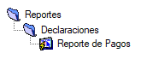

*Imagen 1 - Acceso Al Módulo Reporte De Pagos.*

Doble clic 

Al ingresar a la opción se visualiza la siguiente forma:

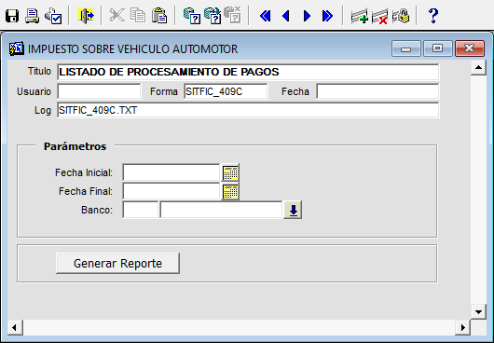

*Imagen 2 - Listado De Procesamiento de Pagos.*

## Funcionalidad

Para generar un reporte se requiere seguir los siguientes pasos:

1. Ingresar fecha inicial
2. Ingresar fecha final
3. Clic  para seleccionar el banco
4. Clic 

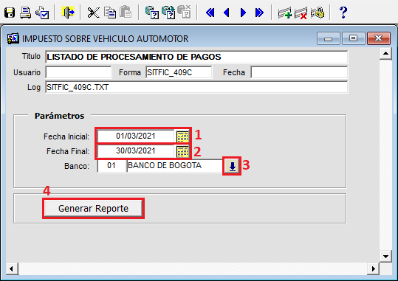

*Imagen 3 - Listado De Procesamiento De Pagos.*

A continuación, se visualiza el reporte generado con la información de los documentos: identificación, fecha pago y valor pago:

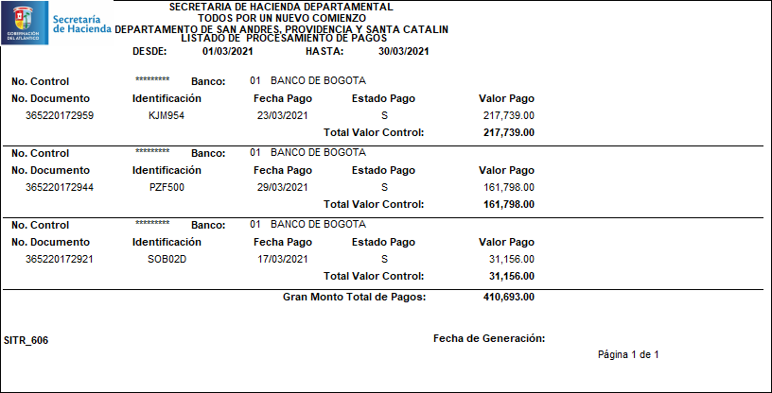

*Imagen 4 - Reporte De Listado De Procesamiento De Pagos.*